Rapport d'optimisation

Niveau accessibilité et SEO, j'ai réalisé un audit avec l'outil Lighthouse de google chrome.
Niveau performance j'ai utilisé GTMetrix.
Je compare les 2 pages de notre site avant modifications et
après.

La page d'Accueil

Version mobile:

Avant
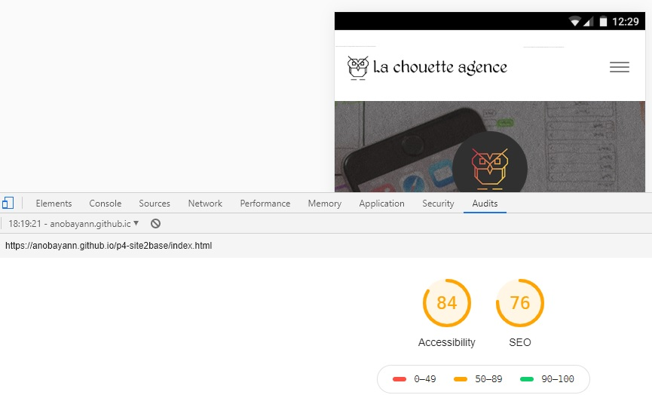
Après
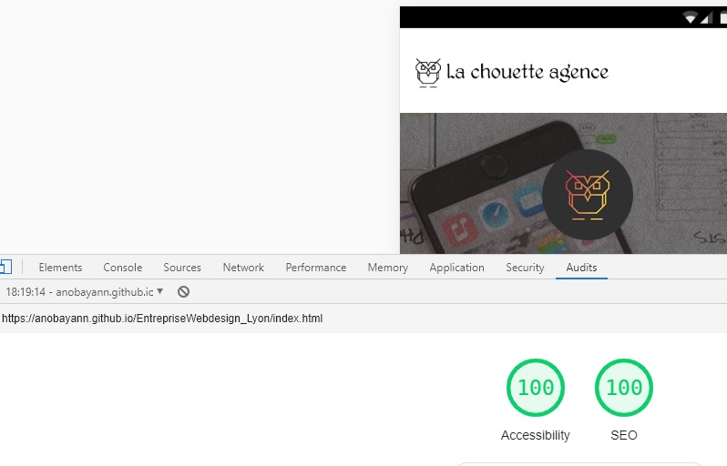

Version deskop

Avant

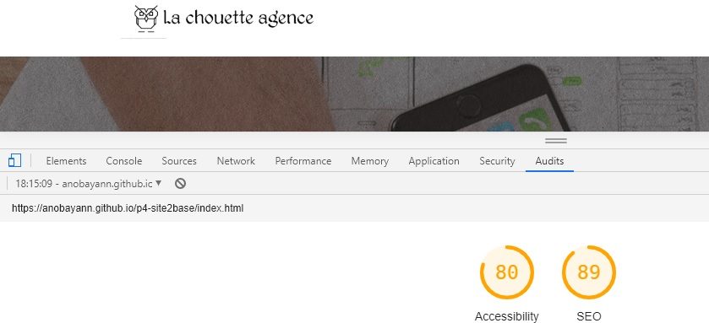
Après
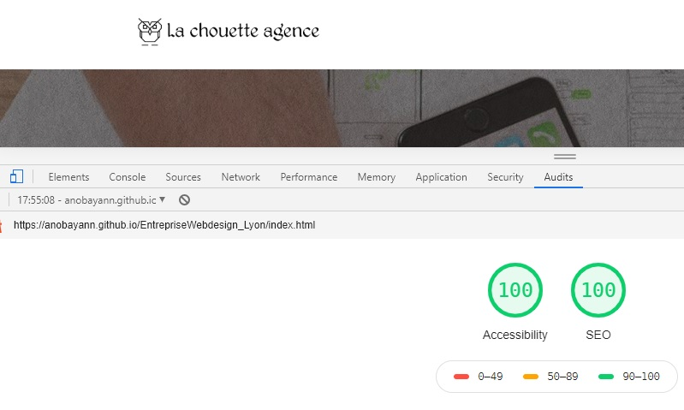
Performance

Avant

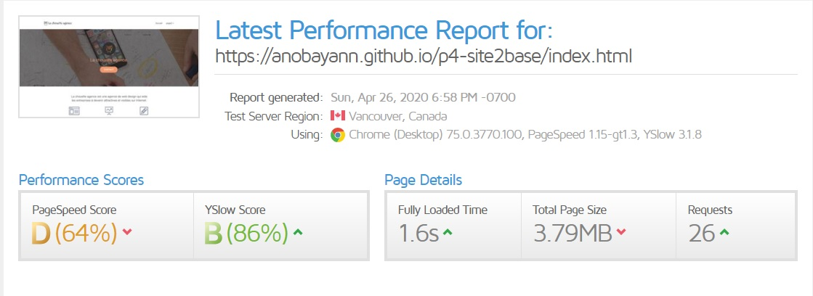
Après

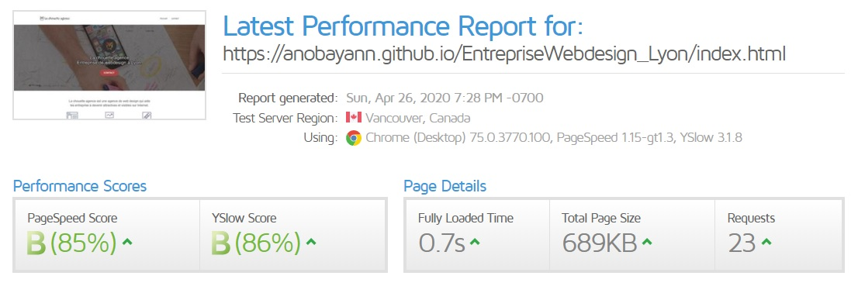
La page contact

Version mobile:
Avant
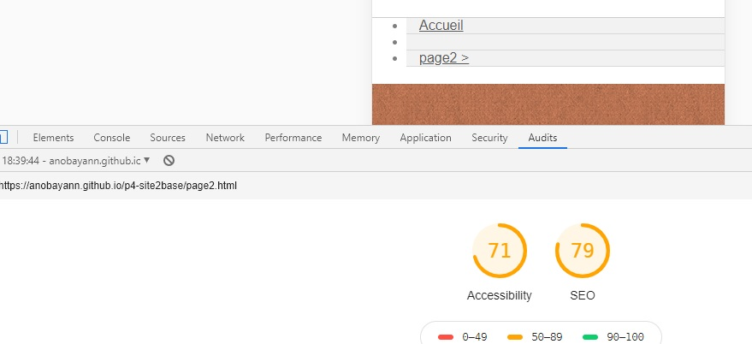
Après
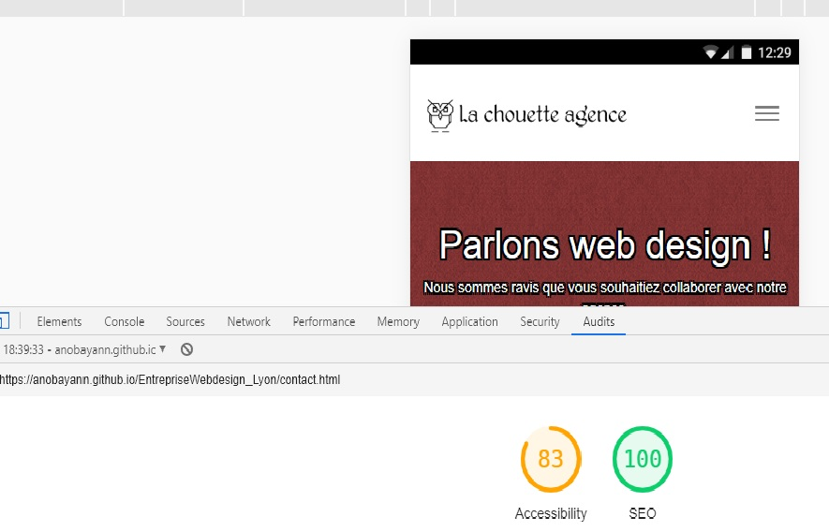

a améliorer

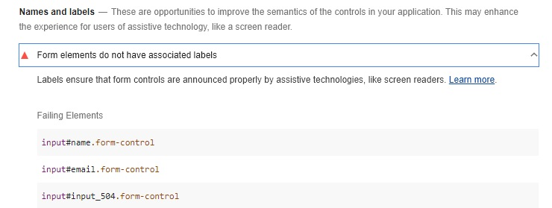

Version deskop

Avant
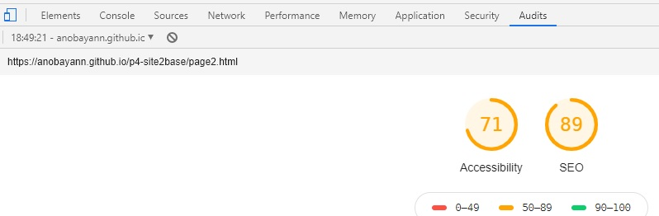
Après
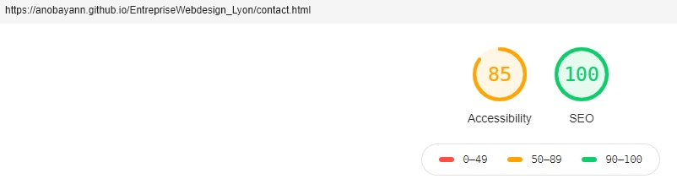
Performance

Avant
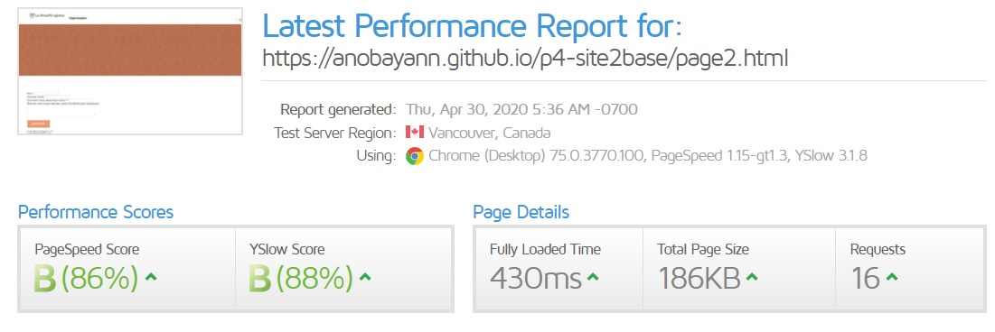

Après
